|  |  |
| --- | --- |
| **WIERSZ** | **PIOSENKA** |
| „Wyliczanka o 12 miesiącach”  Styczeń lubi tańczyć walca, Luty skrada się na palcach, Marzec w garnku miesza łyżką, Kwiecień sprawdza, co mu wyszło? Maj im śpiewa „trala – lala!” Czerwiec w słońcu się opala, Lipiec miód lipowy zbiera, Sierpień złości się i gdera! Wrzesień wącha wrzosy w lesie, a Październik grzyby niesie, znów Listopad wkłada czapkę, Grudzień pozamiatał chatkę… Czy ich znasz? Czy już wiesz? Powtórz za mną, jeśli chcesz: styczeń, luty, marzec, kwiecień, maj, czerwiec, lipiec, sierpień, wrzesień, październik, listopad, grudzień. | „Pochwała dobrego zachowania”  1. Elegancja, proszę państwa, to jest bardzo cenna rzecz: Umyj ręce! Bądź uprzejmy! I na krześle prosto siedź! Ref. Zdrowe rzeczy jedz! Zdrowe rzeczy pij! Żebyś duży, duży rósł! Żebyś długo, długo żył! (bis) 2. Elegancja, proszę państwa, też polega na tym, że trzeba łokcie zdjąć ze stołu, zupą nie poplamić się! Ref. Zdrowe rzeczy jedz!... (bis) 3. Elegancja wszystkim służy, dobry humor zaraz ma, kto zrozumie, że to ładnie, kto w grę elegancji gra! Ref. Zdrowe rzeczy jedz!... (bis) |

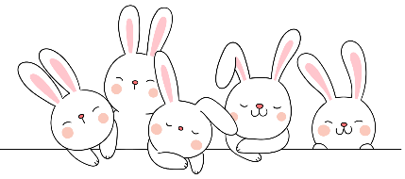**W TYM MIESIĄCU POZNAJEMY:**